[1]

Справка из ГИСОГД
№ [2] от [3]

Выдана:
[4]

Запрос сведений ГИСОГД:
№ [5] от [6]

Общие сведения
Справка сформирована на основе сведений, документов, материалов содержащихся в ГИСОГД в соответствии с требованиями Градостроительного кодекса Российской Федерации, постановления Правительства Российской Федерации от 13.03.2020 № 279 «Об информационном обеспечении градостроительной деятельности», приказа Министерства строительства и жилищно-коммунального хозяйства Российской Федерации от 06.08.2020 №433/пр «Об утверждении технических требований к ведению реестров государственных информационных систем обеспечения градостроительной деятельности, методики присвоения регистрационных номеров сведениям, документам, материалам, размещаемым в государственных информационных системах обеспечения градостроительной деятельности, справочников и классификаторов, необходимых для обработки указанных сведений, документов, материалов, форматов предоставления сведений, документов, материалов, содержащихся в государственных информационных системах обеспечения градостроительной деятельности».

Предмет запроса сведений [1]
Предмет запроса сведений – земельные участки: [1.1]
Предмет запроса сведений – неразграниченные земли: [1.2]
Предмет запроса сведений – объекты капитального строительства: [1.3]

Предмет запроса сведений – земельные участки: [1.1]
Сведения предоставлены в отношении земельных участков общей площадью [1] кв.м.:
Кадастровый номер | Площадь | Адрес
[2] | [3] кв.м. | [4]

Предмет запроса сведений – неразграниченные земли: [1.2]

Сведения предоставлены на основании границ запрошенной территории, которая включает в себя неразграниченные земли общей площадью [1] кв.м. и земельные участки общей площадью [2] кв.м.:
Кадастровый номер | Площадь | Адрес
[3] | [4] кв.м. | [5]

Схема расположения земельного участка
[1]

[2] Предмет запроса сведений – земельные участки
[3] Предмет запроса сведений – неразграниченные земли
[4] Предмет запроса сведений – объекты капитального строительства
[5]


Раздел [1]
Перечень действующих сведений, документов и материалов:
Регистрационный номер ГИСОГД | Дата регистрации в ГИСОГД | Наименование документа
[2] | [3] | [4]
Раздел [1]
Сведения, документы и материалы данного раздела не зарегистрированы в ГИСОГД.

Карта функционального зонирования
[1]

[2]


Раздел 5. Градостроительное зонирование
[1]
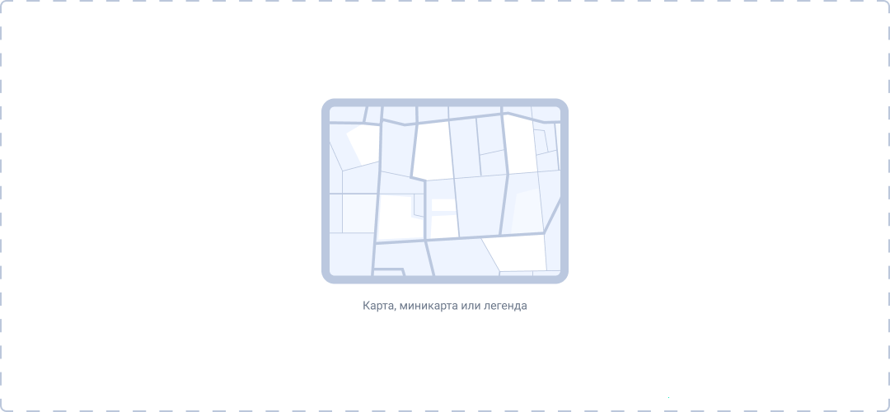
[2]


Градостроительные регламенты
Земельный участок с кадастровым номером [6.1] пересекают следующие территориальные зоны:

Основные виды разрешённого использования:
Виды использования | Параметры разрешённого использования
[1] – [2]  Ограничения использования:  [3] | [4]: [5]

Условно-разрешенные виды использования земельного участка:
Виды использования | Параметры разрешённого использования
[1] – [2]  Ограничения использования:  [3] | [4]: [5]

Вспомогательные виды разрешенного использования земельного участка:
Виды использования | Параметры разрешённого использования
[1] – [2]  Ограничения использования:  [3] | [4]: [5]

Раздел 7. Планировка территории
[1]

[2]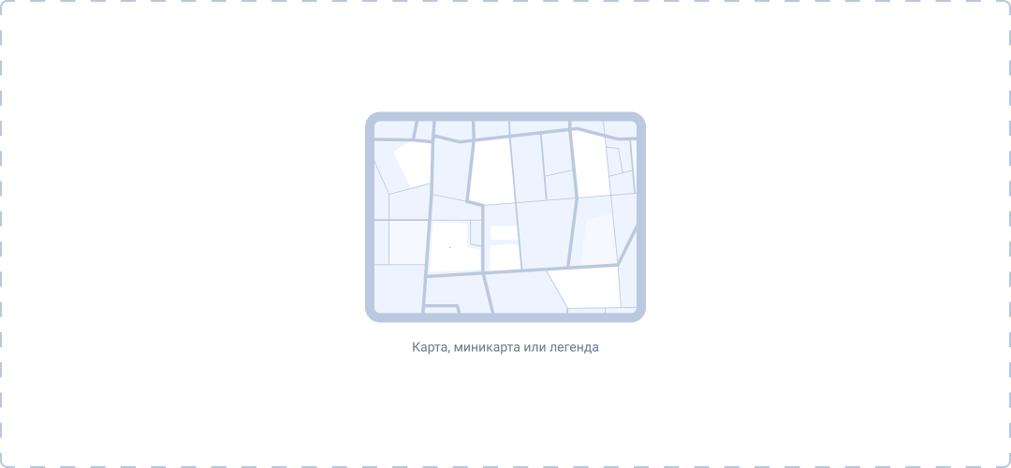

Земельный участок с кадастровым номером [1] находится в границах зоны планируемого размещения ОКС:
[2]

Раздел 10. Зоны с особыми условиями использования территории
[1]

[2]

Содержание зон с особыми условиями использования территории
Земельный участок с кадастровым номером [1] расположен в границах зоны с особыми условиями использования территории:
[2]

Раздел 11. План наземных и подземных коммуникаций
Сведения, документы и материалы ограниченного доступа.

Раздел 15. Особо охраняемые природные территории
[1]

[2]

Земельный участок с кадастровым номером [1] находится в границах особо охраняемой природной территории:
[2]

Раздел 16. Лесничества
[1]

[2]

Градостроительное заключение
[1]
Сведения  подготовил |  | [2]  [3]
Сведения  утвердил |  | [4]  [5]
[6]

